
INFORME TÉCNICO DE FISCALIZACIÓN AMBIENTAL

Programa de Cumplimiento

PLANTA DE HARINAS Y ACEITES DE SALMON CASTRO

DFZ-2020-3334-X-PC

OCTUBRE 2021

 | Nombre | Firma
Aprobado | Ivonne Mansilla Gómez
Elaborado | Javiera Chinchilla Sandoval

Contenido

1 RESUMEN 2
2 IDENTIFICACIÓN DE LA UNIDAD FISCALIZABLE 3
2.1 Antecedentes Generales 3
3 INSTRUMENTOS DE CARÁCTER AMBIENTAL FISCALIZADOS 4
4 ANTECEDENTES DE LA ACTIVIDAD DE FISCALIZACIÓN 4
4.1 Aspectos relativos a la ejecución de la Inspección Ambiental 4
4.1.1 Ejecución de la inspección 4
4.1.2 Detalle del Recorrido de la Inspección. 4
4.2 Revisión Documental 5
4.2.1 Documentos Revisados 5
5 EVALUACIÓN DEL PLAN DE ACCIONES Y METAS CONTENIDO EN EL PROGRAMA DE CUMPLIMIENTO. 6
6 CONCLUSIONES 17
7 ANEXOS 17

RESUMEN

El presente documento da cuenta de los resultados de las actividades de fiscalización ambiental realizadas por la Superintendencia del Medio Ambiente (SMA), a la unidad fiscalizable “Planta de harinas y aceites de salmón Castro”, localizada en sector Piruquina, comuna de Castro, Región de Los Lagos, en el marco del Programa de Cumplimiento aprobado a través de la Resolución Exenta N°3/2020 de esta Superintendencia (Anexo 1). La actividad de inspección fue desarrollada durante el día 18 de febrero de 2021 (Anexo 2).

Los objetivos específicos del programa consisten en asegurar el cumplimiento de los valores límites de emisión establecidos en la RCA N°1655/2008 mediante:
- Cese del funcionamiento de la caldera marca H. Briones y Cía., N de registro 50/07 (Caldera 1) y de la caldera marca Catamutun Energía S.A. N° de registro C184/12 (Caldera 2), y su desconexión del sistema de generación de energía de la Planta Piruquina.

- Uso exclusivo de caldera marca Cleaver Brooks, N° de registro C-42/07, con una generación máxima de 3 ton/hr de vapor, utilizando combustible diésel, previa instalación de quemador para dicho combustible.

- Informar a la Superintendencia del Medio Ambiente, los reportes y medios de verificación que acrediten la ejecución de las acciones comprendidas en el PDC a través de los sistemas digitales que la SMA disponga al efecto para implementar el SPDC.

Del total de acciones verificadas, se puede indicar que el Programa de Cumplimiento se encuentra en estado Conforme.

IDENTIFICACIÓN DE LA UNIDAD FISCALIZABLE

Antecedentes Generales
Identificación de la Unidad Fiscalizable:  Planta de harinas y aceites de salmón Castro | Estado operacional de la Unidad Fiscalizable:  Sin operación
Región: Los Lagos | Ubicación específica de la unidad fiscalizable:  UTM N: 5307779.05  UTM E: 601927.42
Provincia: Chiloé
Comuna: Castro
Titular de la unidad fiscalizable:  Pesquera Pacific Star S.A. | RUT o RUN: 96.831.480-7
Domicilio titular:  Bernardino 1990, Parque Industrial San Andrés, Puerto Montt. | Correo electrónico:  antonio.turner@fiordoaustral.com
 | Teléfono: 65 2433125
Identificación del representante legal:  Antonio Turner Fabres | RUT o RUN: 13.668.525-2
Domicilio representante legal:  Bernardino 1990, Parque Industrial San Andrés, Puerto Montt. | Correo electrónico:  antonio.turner@fiordoaustral.com
 | Teléfono: 65 2433125

INSTRUMENTOS DE CARÁCTER AMBIENTAL FISCALIZADOS

Identificación de Instrumentos de Carácter Ambiental fiscalizados.
N° | Tipo de instrumento | N°/  Descripción | Fecha | Comisión/ Institución | Título | Comentarios
1 | Resolución Exenta | 1655 | 23 de mayo de 2008 | Dirección ejecutiva de la Comisión Nacional del Medio Ambiente | Resuelve Recurso de reclamación, proyecto “Ampliación instalaciones Planta de harinas y aceites de salmón, Castro” de pesquera Pacific Star S.A. | -----
2 | Res. Ex. | 3 | 21 de julio de 2020 | SMA | Aprueba Programa de Cumplimiento y suspende procedimiento administrativo sancionatorio en contra de la Sociedad Pesquera Pacific Star S.A. | ----

ANTECEDENTES DE LA ACTIVIDAD DE FISCALIZACIÓN

Aspectos relativos a la ejecución de la Inspección Ambiental

Ejecución de la inspección
Existió oposición al ingreso: NO | Existió auxilio de fuerza pública: NO
Existió colaboración por parte de los fiscalizados: SI | Existió trato respetuoso y deferente: SI
Observaciones: Sin observaciones.

    - Detalle del Recorrido de la Inspección.

Primer día de inspección (18-02-2021).

N° de estación | Nombre/ Descripción de estación
1 | Oficina
2 | Caldera Cleaver Brooks
3 | Calderas 1 y 2

  - Revisión Documental

    - Documentos Revisados

N° | Nombre del documento revisado | Origen/ Fuente documento | Observaciones
1 | Reporte de Avance 1 | Documentación entregada por el titular como medio para verificar el cumplimiento de las acciones establecidas en el PDC. | Reporte trimestral para el período 22-07-2020 al 22-10-2020. Entregado dentro de plazo.
2 | Reporte de avance 2 | Documentación entregada por el titular como medio para verificar el cumplimiento de las acciones establecidas en el PDC. | Reporte trimestral para el período 22-10-2020 al 22-01-2021. Entregado dentro de plazo.
3 | Reporte final | Documentación entregada por el titular como medio para verificar el cumplimiento de las acciones establecidas en el PDC. | Entregado dentro de plazo.

EVALUACIÓN DEL PLAN DE ACCIONES Y METAS CONTENIDO EN EL PROGRAMA DE CUMPLIMIENTO.

Hechos, actos y omisiones que constituyen la infracción:
Superación del límite de emisión de MP 10 y emisiones gaseosas de NO2 y CO2 para las calderas 1 y 2, en los meses indicados en las tablas 4, 5, 6, 7, 8 y 9 de la presente formulación de cargos.

Normativa pertinente:
RCA N°1655/2008, considerando 3.7 y considerando 4.

Descripción de los efectos producidos por la infracción:
El informe de análisis de efectos de Proterm, acompañado en Anexo 1.1, concluye, en resumen, que las emisiones adicionales debido a su magnitud no implican un aporte a la calidad del aire, al ser marginales en relación a los valores de concentración de las normas de calidad para cada contaminante analizado (MP, NO2, CO) y los objetivos ambientales que, en dicho contexto, se evaluaron en el proyecto calificado ambientalmente favorable mediante RCA N°1655/2008.
N° | Acción | Tipo de Acción | Plazo de ejecución | Indicador de cumplimiento | Medios de verificación | Resultados de la Fiscalización
1 | Cese del funcionamiento de la caldera marca H. Briones y Cía., N de registro 50/07 (Caldera 1) y de la caldera marca Catamutun Energía S.A. N° de registro C184/12 (Caldera 2), y su desconexión del sistema de generación de energía de la Planta Piruquina. | En ejecución | 01-11-2018 a 19-02-2021 | Calderas 1 y 2 fuera de servicio y desconectadas del suministro energético de la Planta Piruquina en la forma y plazo comprometido. | -Copia de páginas foliadas de los libros de vida de las calderas 1 y 2, de noviembre de 2018.  -Copia de páginas foliadas de los libros de operación de las calderas 1 y 2, de noviembre de 2018.  -Registro de producción de la planta desde la paralización a la fecha, firmado por encargado de planta Piruquina. | En inspección ambiental de fecha 18 de febrero de 2021, se constató que las calderas 1 y 2 fueron desconectadas del sistema, informando que dicha desconexión se realizó entre el 7 y 15 de septiembre de 2020.  Se constató que sector donde se ubican las calderas 1 y 2 permanece cerrado ya que es de propiedad de la empresa Catamutun Energía S.A. Se solicita el ingreso, y se constata que el lugar se encuentra en aparente estado de abandono, con el sistema eléctrico desconectado. Se fotografían placas de las calderas (Fotografías 1 y 2)  Durante la inspección se solicitó la revisión de las hojas de vida de las calderas 1 y 2, la cual no pudo ser revisada debido a que estaba en manos de la empresa Catamutun Energía S.A.  Se revisa el libro de operaciones de las calderas, donde se indica que con fecha 7 de septiembre de 2020 se comenzaron los trabajos de: retiro de válvula de alimentación de vapor desde caldera a carboncillo de Catamutun Energía S.A. hasta planta de producción Piruquina; desconexión de la red de agua de las calderas 1 y 2; desmontaje de la línea aérea que conecta el vapor y línea de agua desde las calderas hasta la planta de producción (Fotografía 3). Se observa en el libro que con fecha 15 de septiembre de 2020 se terminan los trabajos de desconexión, retiro de válvulas y desmontaje de tuberías (Fotografía 3).  En reporte de avance N°1 se presenta Informe técnico individual “Condiciones generales de instalación y seguridad de las calderas de vapor, autoclaves y equipos que utilizan vapor de agua, sus componentes y accesorios” de la caldera N°1 (N° de registro C50/07) y N°2 (N° de registro C184/12), de fecha 19 de enero de 2018 y 29 de marzo de 2018, respectivamente. También se presenta copia del libro de vida de ambas calderas, donde se indica que con fecha 3 de noviembre de 2018, siendo las 14:00 hrs., se deja fuera de servicio caldera N°1 y N°2 por término de proceso Planta Pacific Star.  Se adjunta también copia del libro de operación diaria de calderas, del registro fecha 7 de septiembre de 2020, mismo que el revisado en terreno y descrito anteriormente (Fotografía 3). De igual forma se adjunta informe de los trabajos de desconexión de las calderas del día 7 de septiembre de 2020.  Se presentan fotografías del libro de operaciones de calderas de noviembre de 2018, y carta del titular de fecha 10 de agosto de 2020, en la que explica que la planta productiva pesquera Pacific Star se encuentra detenida desde el 3 de noviembre de 2018.  Luego en reporte N°2 reitera algunos de los documentos presentados en reporte N°1, y añade registro del libro de operaciones del 15, 18, y 19 de enero de 2021 de caldera Cleaver Brooks, donde se señala operaciones de prueba a la caldera. También presenta fotografía el seguro o sello de inviolabilidad de la desconexión de las calderas.  En reporte final se presentan documentos anteriormente reportados, y se añade la factura N°180 de fecha 26 de octubre de 2020 por servicios de desmontaje de red de vapor por parte de Cesar Alejandro Espinoza Oyarzo (de InoxSur Montajes). También presenta Orden de compra N°PPS-083086-1 del 4 de septiembre de 2020 por compra de servicios ofrecidos por Cesar Alejandro Espinoza Oyarzo.  De esta acción se manifiesta conformidad.
2 | Uso exclusivo de caldera marca Cleaver Brooks, N° de registro C-42/07, con una generación máxima de 3 ton/hr de vapor, utilizando combustible diésel, previa instalación de quemador para dicho combustible. | Por ejecutar | 22-09-2020 a 22-01-2021 | Sistema de generación de energía de la planta operando en forma exclusiva con la caldera marca Cleaver Brooks, N° de registro C-42/07 en la forma y plazo comprometido. | -Informe de trabajo de instalación de quemador, que incluya fotografías fechadas y georreferenciadas.  -Copia de páginas foliadas del libro de operaciones de caldera marca Cleaver Brooks, N° de registro C-42/07 para el período reportado.  -Registros de uso de combustible diésel para el período reportado.  -Estimación de emisiones en base a las condiciones operacionales de la caldera y factores de emisión respectivos, para el período reportado. | En inspección ambiental de fecha 18 de febrero de 2021, se constató la existencia de caldera Cleaver Brooks (Fotografía 4) N° de registro C-042/07, año 2006, modelo N°4WI-600-800-150, serie N°OL105463, con presión máxima de trabajo de 8,5 kg/cm2 (Fotografía 5).  Se revisa hoja de vida de caldera Cleaver Brooks, donde se indica que con fecha 15 de enero de 2021 se realizan trabajos de preparación de caldera 4WI-600-800-150 a diésel, con cambio de boquilla y cambio de cuerpo de ajuste regulador de combustible, los que constituyen el cambio del quemador de la caldera (Fotografía 6). También se constata que en hoja de vida de la caldera, se indica que con fecha 28 de enero de 2021 se realiza revisión y pruebas a la caldera, la cual se encontraba detenida o sin funcionamiento en la planta desde hace aproximadamente 5 años. Se indica en hoja de vida que la caldera se inhabilita por completo para utilizar petróleo pesado o N°6, y que se autoriza equipo para operar por un año a contar del 28 de enero de 2021.  En libro de operaciones de las calderas, se indica que con fecha 18,19, 28 de enero de 2021, y 10 de febrero de 2021 se realiza operación de prueba de caldera Cleaver Brooks. Finalmente se revisa el Registro de consumo de diésel de caldera Cleaver Brooks, correspondientes al mes de enero y febrero de 2021 (Fotografías 7 y 8).  En reporte de avance N°1 presenta “Carta del proveedor del quemador” de fecha 21 de octubre de 2020, en que se presentan las razones del retraso en el proyecto de modificación de la caldera de Fuel Oil a Diésel; además de guía de despacho N°11217 de fecha 25 de septiembre de 2020 por concepto de “conjunto de boquilla” y “puntas de boquilla”; y el historial de desplazamiento (seguimiento de traslado) del quemador en Fedex.  En reporte N°2 se presenta “Informe de trabajo de instalación de quemador para Generador de vapor Cleaver Brooks, modelo 4 WI 600 800 150” de fecha 21 de enero de 2021; registro del libro de operaciones del 15, 18, y 19 de enero de 2021 de caldera Cleaver Brooks, donde se señala operaciones de prueba a la caldera; Registro de consumo Diésel de la caldera Cleaver Brooks (que concuerda con los días en que se realizaron pruebas a la caldera); Cotización de la modelación de dispersión atmosférica de MP y gases, presentada por empresa Proterm Ambiente y Energía, de fecha 15 de enero de 2021; Orden de Compra N° PPS-087423-1 de fecha 20 de enero de 2021 de Fiordo Austral Group por los servicios de modelación de dispersión atmosférica de MP y gases de la empresa Proterm S.A.  En reporte final, dentro de los medios de verificación de la acción N°1 se presenta también antecedentes referidas a la acción N°2 del PDC: el registro de consumo de diésel de caldera Cleaver Brooks del mes de enero y febrero de 2021 (mismo que el revisado en inspección, presentado en fotografías 7 y 8), donde se registra consumo para las fechas en que se realizaron pruebas a la caldera; el informe de Modelación de dispersión de emisiones atmosféricas, realizado por Proterm Ambiente y energía, de fecha 18 de febrero de 2021; factura electrónica N°11448 de fecha 2 de septiembre de 2020 de Vapor Austral Spa por servicio prestado de inspección de caldera Cleaver Brooks; factura electrónica N°11751 de fecha 10 de enero de 2021 de Vapor Austral Spa por compra de cuadro de válvulas de caldera Cleaver Brooks; factura N°11792 de Vapor Austral Spa de fecha 29 de diciembre de 2020, por servicios asociados a la instalación de caldera Cleaver Brooks; y órdenes de compra por servicios asociados a la instalación de la caldera Cleaver Brooks y por modelación de dispersión atmosférica de MP y gases.  De esta acción se manifiesta conformidad.
3 | Informar a la Superintendencia del Medio Ambiente, los reportes y medios de verificación que acrediten la ejecución de las acciones comprendidas en el PDC a través de los sistemas digitales que la SMA disponga al efecto para implementar el SPDC. | Por ejecutar | 22-07-2020 a 19-02-2021 | Comprobantes electrónicos generados por el sistema digital en el que se implemente el SPDC. | No aplica. | En reporte N°1, N°2 y en reporte final se presenta una impresión o captura de pantalla del sistema SPDC de la SMA. Sin embargo, los reportes de avance y el reporte final son presentados dentro de plazo.  De esta acción se manifiesta conformidad.

Registros
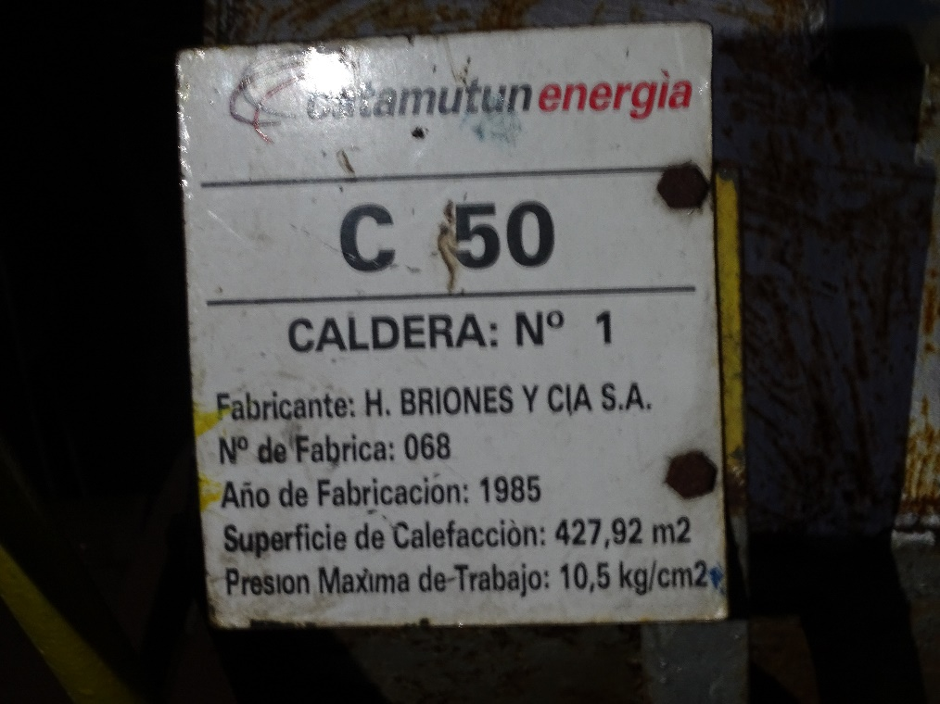 |  |  | 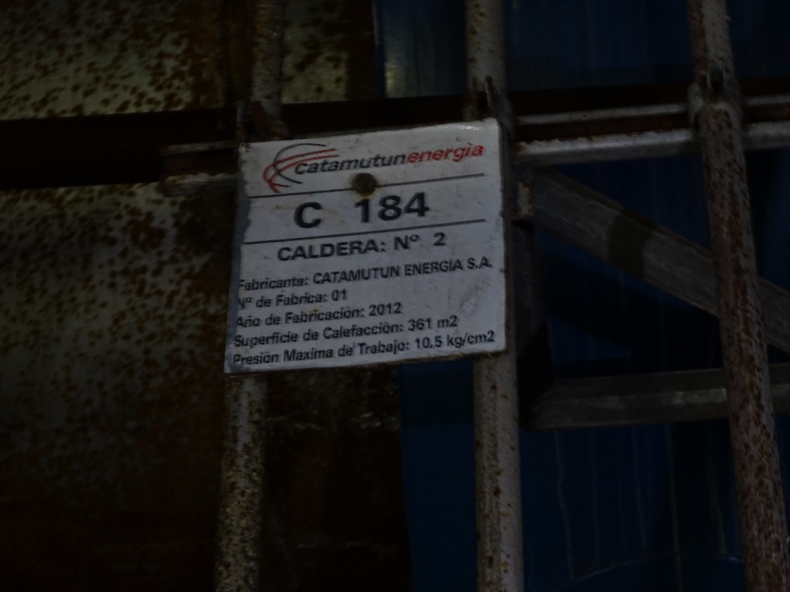
Fotografía 1. | Fecha: 18-02-2021 |  | Fotografía 2. | Fecha: 18-02-2021
Coordenadas UTM DATUM WGS84 HUSO 18S | Norte: | Este: | Coordenadas DATUM WGS84 HUSO 18S | Norte: | Este:
Descripción del medio de prueba: Placa de Caldera 1. |  |  | Descripción del medio de prueba: Placa de Caldera 2.

Registros
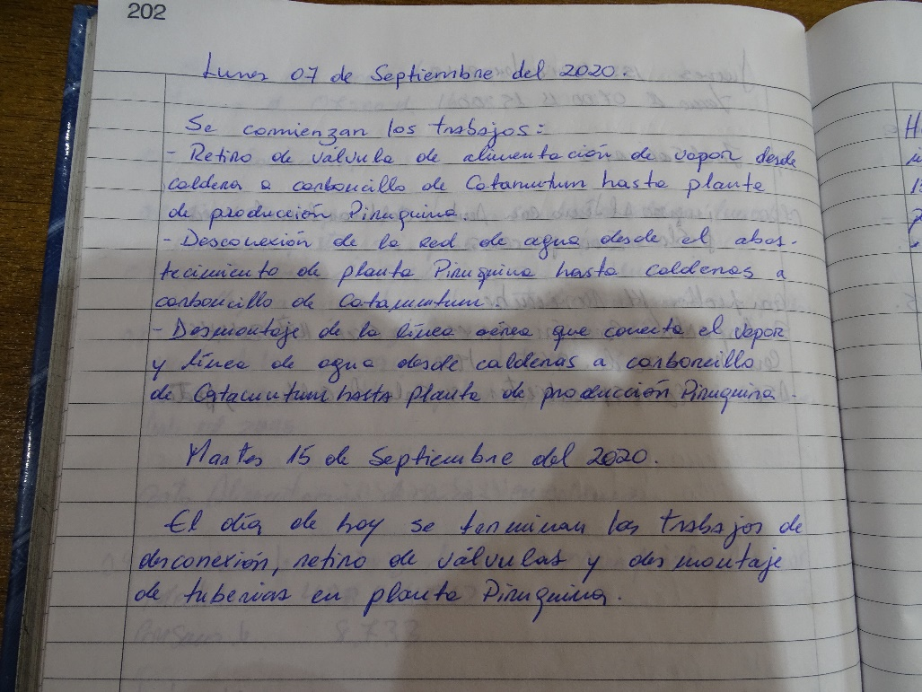 |  |  | 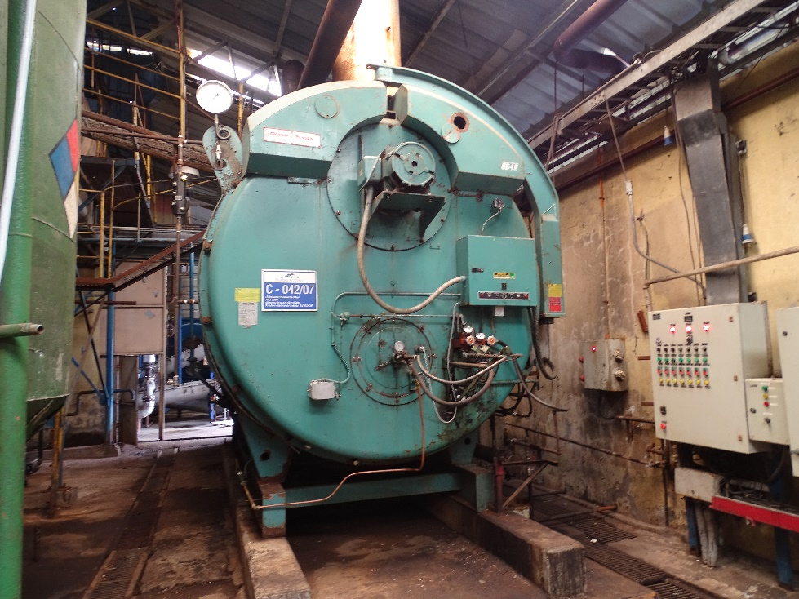
Fotografía 3. | Fecha: 18-02-2021 |  | Fotografía 4. | Fecha: 18-02-2021
Coordenadas UTM DATUM WGS84 HUSO 18S | Norte: | Este: | Coordenadas DATUM WGS84 HUSO 18S | Norte: | Este:
Descripción del medio de prueba: Se observa registro fotográfico del libro de operaciones de las calderas 1 y 2, donde se indica que con fecha 7 de septiembre de 2020 se realizan los trabajos de desconexión de ambas calderas. |  |  | Descripción del medio de prueba: Se observa caldera Cleaver Brooks.

Registros
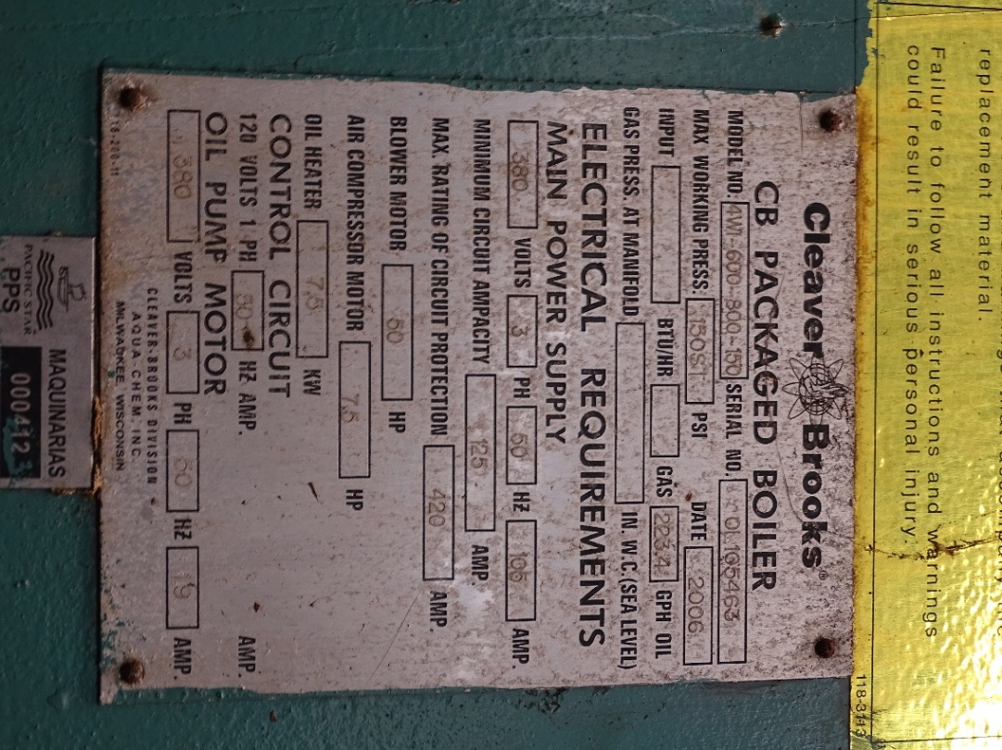 |  |  | 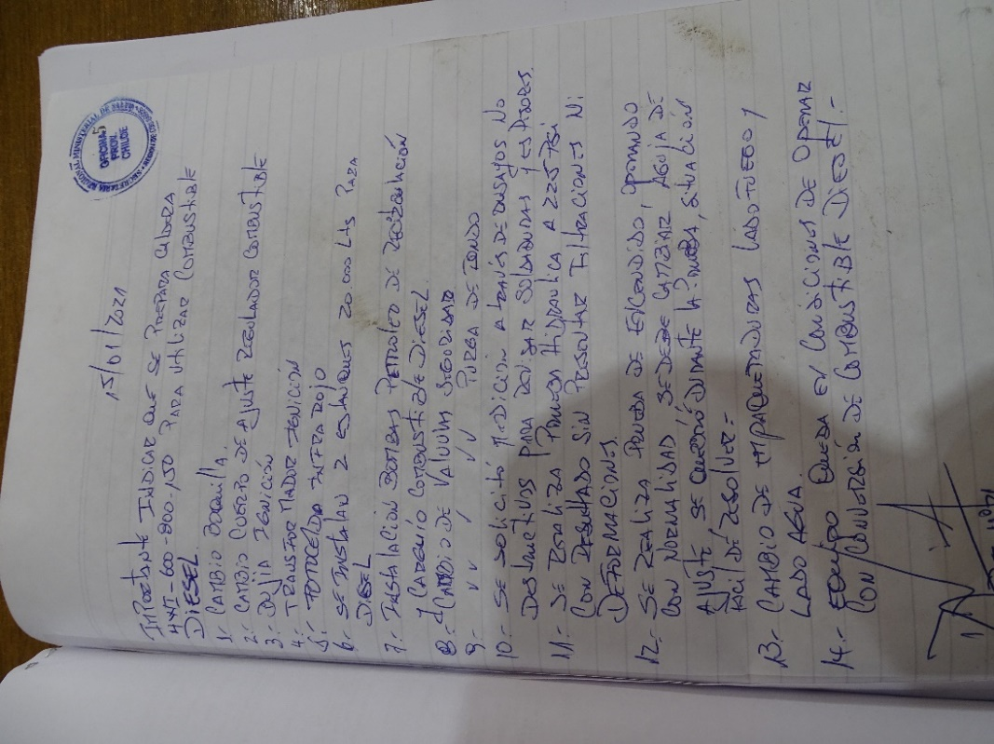
Fotografía 5. | Fecha: 18-02-2021 |  | Fotografía 6. | Fecha: 18-02-2021
Coordenadas UTM DATUM WGS84 HUSO 18S | Norte: | Este: | Coordenadas DATUM WGS84 HUSO 18S | Norte: | Este:
Descripción del medio de prueba: Se observa placa de caldera Cleaver Brooks. |  |  | Descripción del medio de prueba: Se observa registro fotográfico de la hoja de vida de la caldera Cleaver Brooks, donde se indican los trabajos realizados con fecha 15 de enero de 2021, correspondiente al cambio del quemador.

Registros
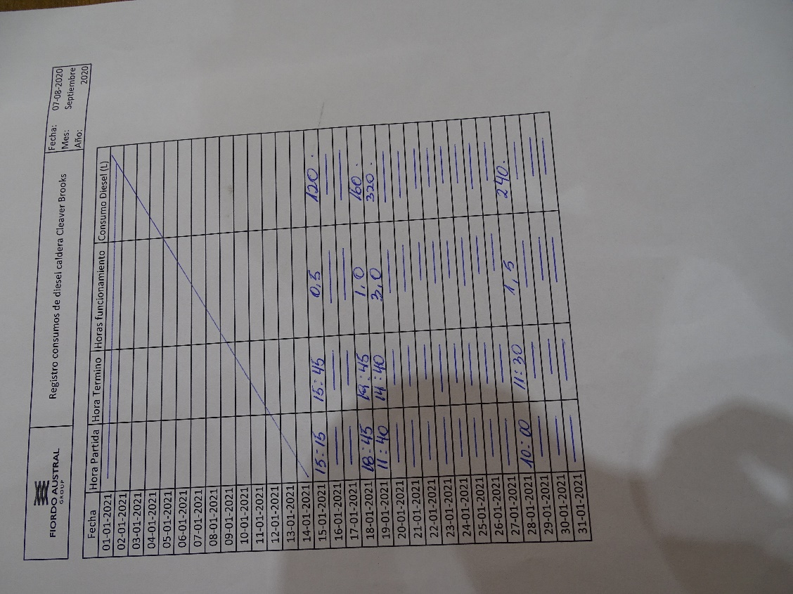 |  |  | 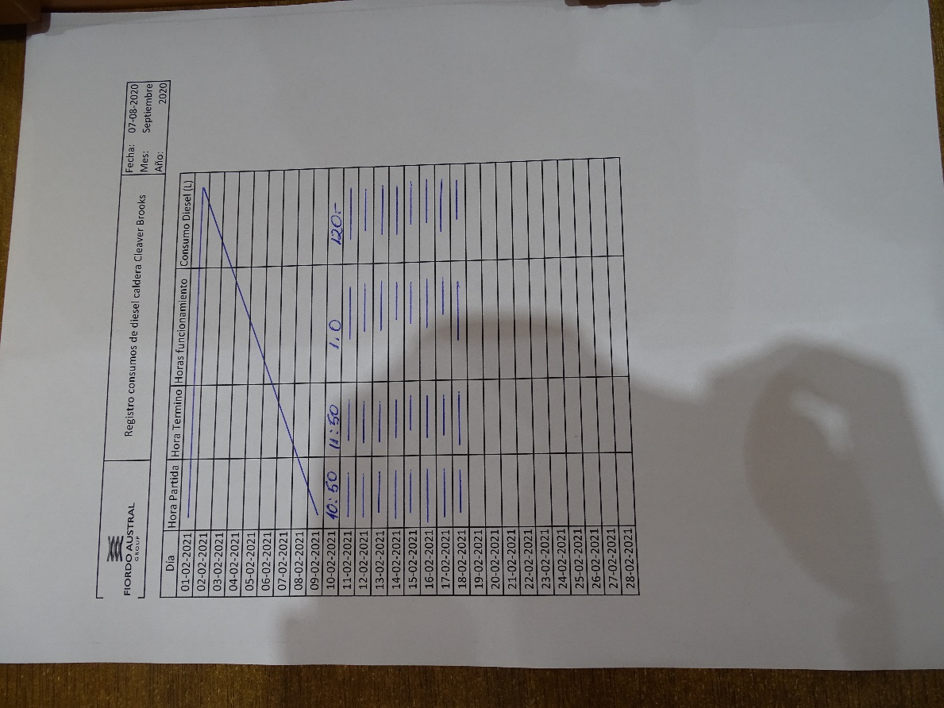
Fotografía 7. | Fecha: 18-02-2021 |  | Fotografía 8. | Fecha: 18-02-2021
Coordenadas UTM DATUM WGS84 HUSO 18S | Norte: | Este: | Coordenadas DATUM WGS84 HUSO 18S | Norte: | Este:
Descripción del medio de prueba: Se observa Registro de consumo de diésel de caldera Cleaver Brooks, correspondientes al mes de enero de 2021. |  |  | Descripción del medio de prueba: Se observa Registro de consumo de diésel de caldera Cleaver Brooks, correspondientes al mes de febrero de 2021.

CONCLUSIONES

Del total de acciones verificadas, se puede indicar que el Programa de Cumplimiento se encuentra en estado Conforme.

ANEXOS

N° Anexo | Nombre Anexo
1 | Resolución N° 03/2020 Aprueba PDC
2 | Acta de inspección ambiental de fecha 18 de febrero de 2021
3 | Reportes de PDC

